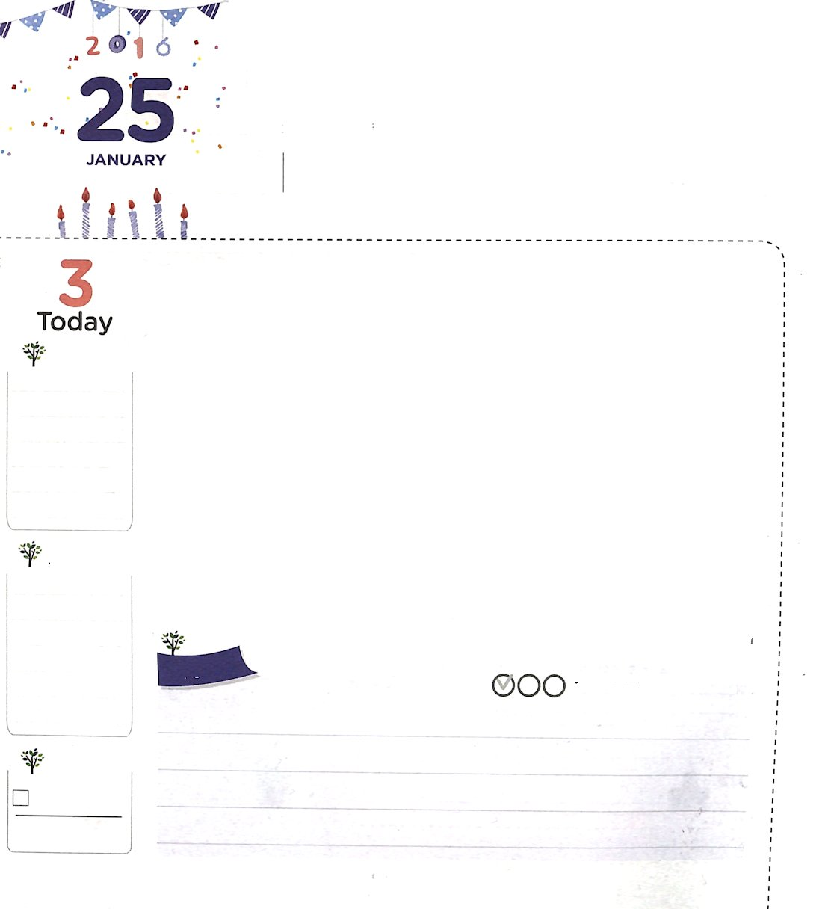
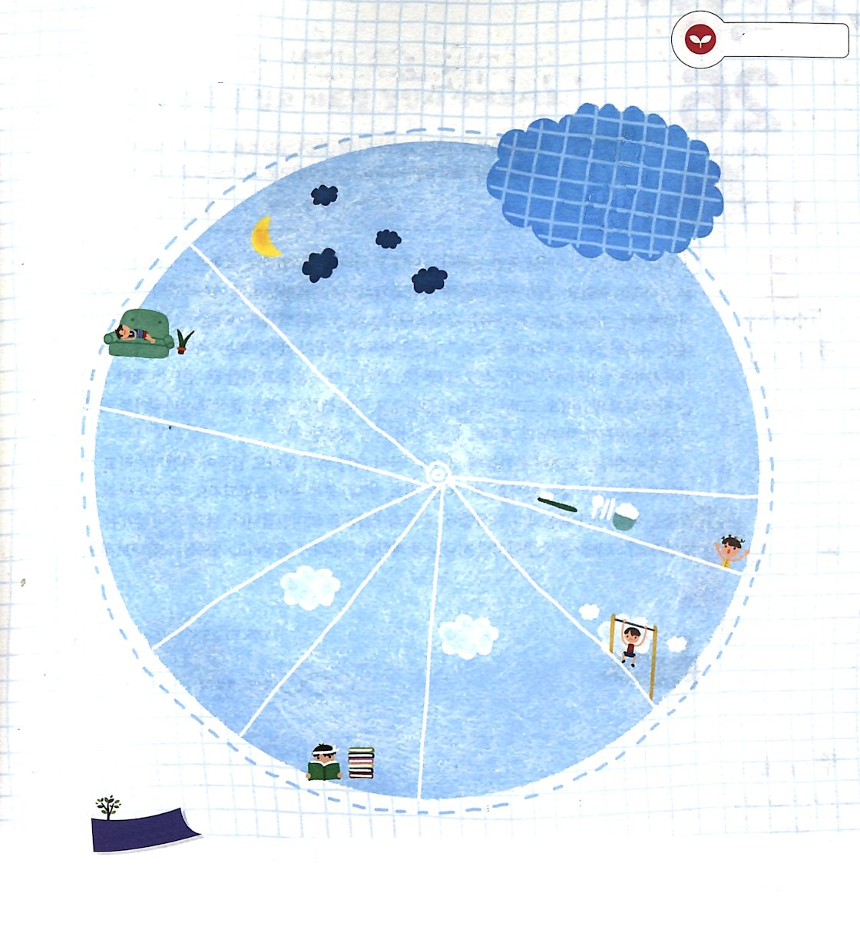
けいかくを たてて
じっせんしよう

箴言1:7 主を恐れることは知識の初めである。愚か者は知恵と訓戒をさげすむ。

げつようび

ユダヤ人は、地球上で最もたくさんのノーベル賞を受けた民族です。彼らは、生活計画表をきちんと細かくたてて、そのまま実践する誠実さを持っています。あらかじめ約束していない友だちには会わないほどに、スケジュール管理が徹底しています。
私たちにもユダヤ人と同じ規律が必要です。私たちは、世界福音化する福音エリートですから。小さいことでも、あらかじめ計画をたてて、少しずつ実践する習慣が本当に重要なのです。今日から計画をたてて実践することに挑戦してみましょう。
夜に次の日の<子どもの祈りの手帳>のみことばを見て、その日にすることをあらかじめ記録しましょう。必ずしなければならないこと、会わなければならない人の名前などを書きながら、神様に祈りましょう。神様は私が祈った人と現場を先に祝福してくださいます。また、出会いと事件を見る私の霊的な目がさらに開かれるようにしてくださいます。そして、なによりも重要なことは、毎日、みことばを１章ずつ読みましょう。すべての知恵と悟り（かしこさ）は、神様のみことばからはじまるのです。
2006.10.24 核心訓練メッセージ

でんどう
きょうの
きょうの
いのり
がか23～24
きょうの
みことば
いちにち １しょう かみさまの
みことばを よもう！

ていこくいのりに せいこうしたら チェックしよう
もくそうしよう

生活計画表をきれいに作ろう
生活
計画表

みことばを
てきようしよう

おいのり
しよう

父なる神様！神様のみことばを通して、知恵と悟りがすぐれた人になりますように。計画をたてて、実践するすてきな伝道者にならせてください。イエス・キリストのお名前によってお祈りします。アーメン

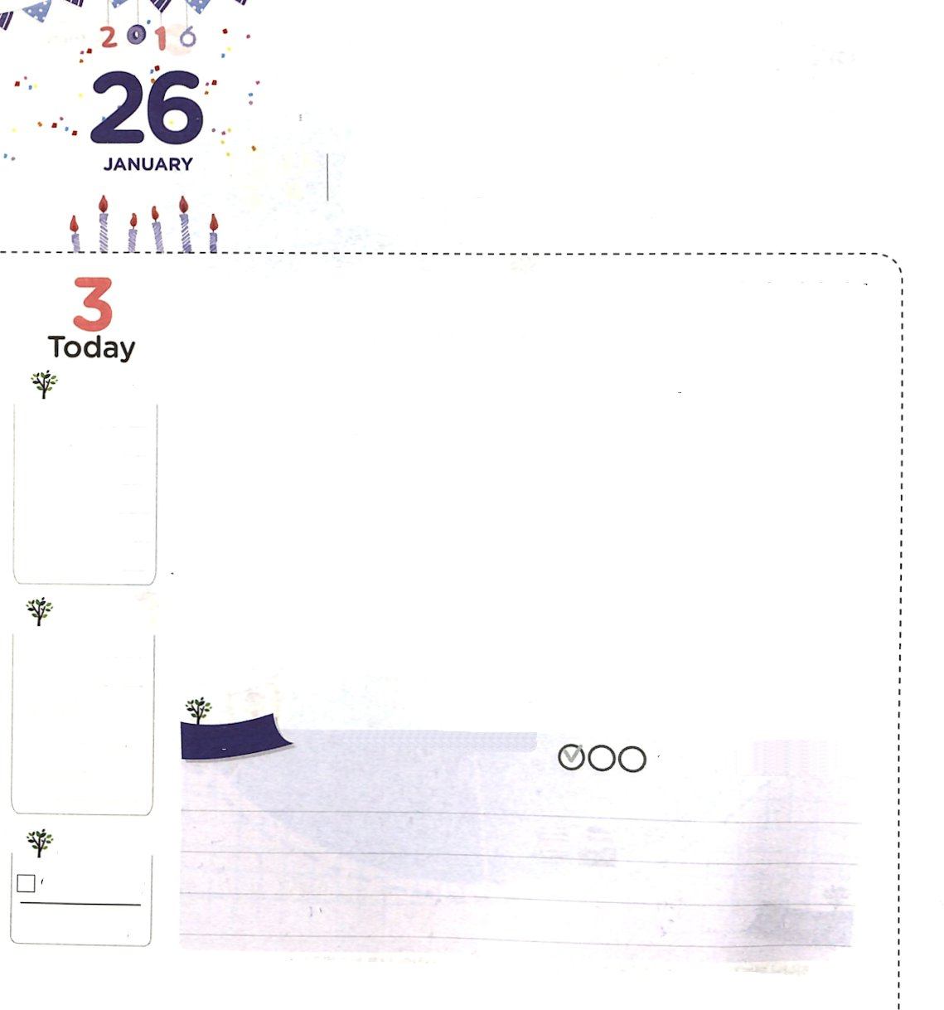
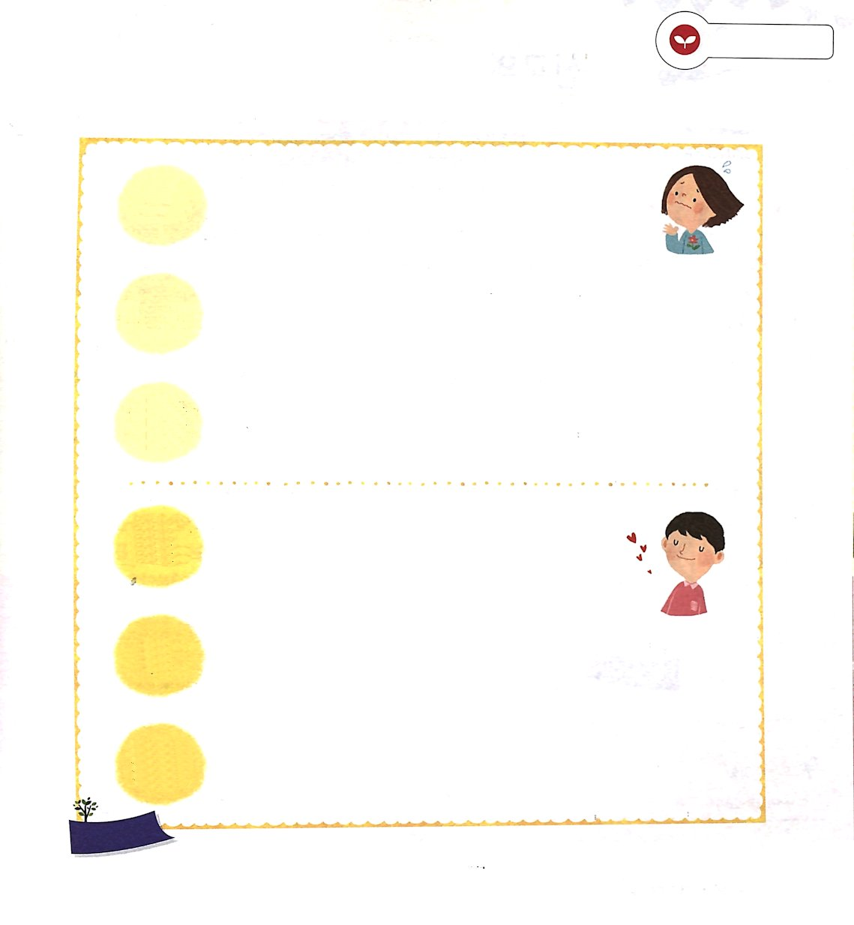
サマリヤでんどう

使徒8:5～6 ピリポはサマリヤの町に下って行き、人々にキリストを宣べ伝えた。群衆はピリポの話を聞き、その行なっていたしるしを見て、みなそろって、彼の語ることに耳を傾けた。

かようび

イスラエルは、戦争が起きて２つの国に分かれました。北側はイスラエル、南側はユダと呼ばれます。しばしば「のろわれた地」だと思われていたサマリヤは北側イスラエルの首都です。このように、悪い名前がつくようになった理由は、偶像崇拝と奴隷、捕虜の歴史がいっぱいな所だったためです。ユダヤの人たちは、サマリヤを見て「あの所には何の希望もない！」または「神様がいつかサマリヤを回復させられるのだろうか」と話していました。目に見えることだけを見て言うだけで、伝道についての考えはまったくしませんでした。しかし、ピリポは違いました。「神様のみことばを握ってサマリヤへ行こう。そこには、かならず神様の計画がある！」と思いました。
私たちのまわりには、とうてい不可能だと見えて「わざわざ私が行かなくても他の人がするだろう」と思わせることがたくさんあります。そこには伝道、出会い、勉強などが含まれています。しかし、そのような考えは、まだ、私が福音より不信仰にさらに根をおろしていることを意味するのです。私の「サマリヤ」はなんでしょうか。それを通してピリポのように神様の計画を発見するようにしてくださいと祈りをはじめましょう。
2015.10.25 インマヌエル教会聖日１部

でんどう
きょうの
きょうの
いのり
がか25～26
きょうの
みことば
いちにち １しょう かみさまの
みことばを よもう！

ていこくいのりに せいこうしたら チェックしよう
もくそうしよう

みことばを
てきようしよう

私のサマリヤはなんでしょうか。
どんなみことばを握っていのるべきなのか書いてみましょう

私の
サマリヤ いつも遅刻します

「しばらく眠り、しばらくまどろみ、しばらく手をこまねいて、また休む。
みことば だから、あなたの貧しさは浮浪者のように、あなたの乏しさは
横着者のようにやって来る。」（箴言24:33-34）

祈りの 1時間早く寝て、30分早く起きる
課題と実践

私の
サマリヤ

みことば

祈りの
課題と実践

おいのり
しよう

父なる神様！私の中に福音が根をおろして、ピリポのように、神様の計画を発見する人にならせてください。イエス・キリストのお名前によってお祈りします。アーメン
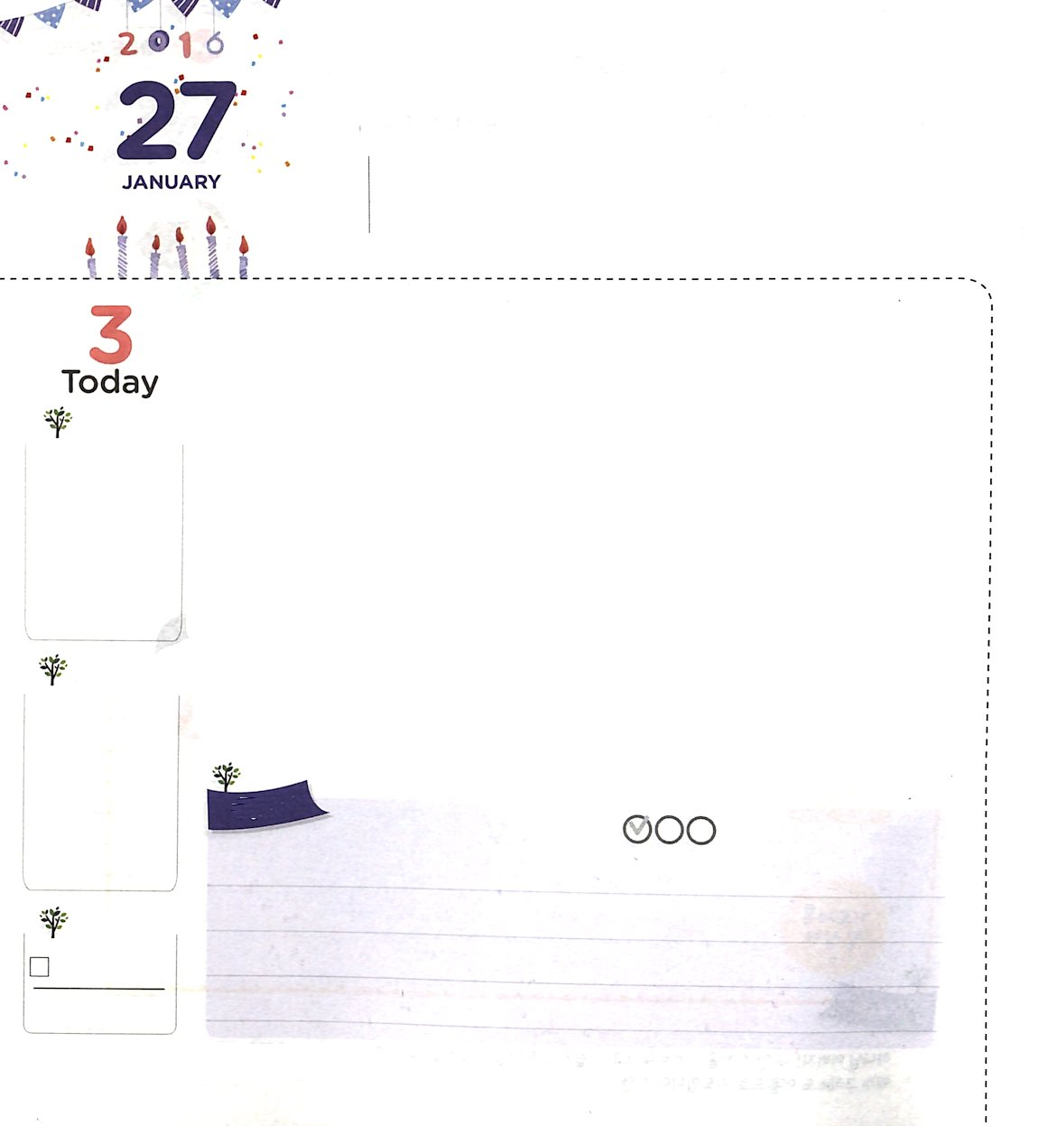
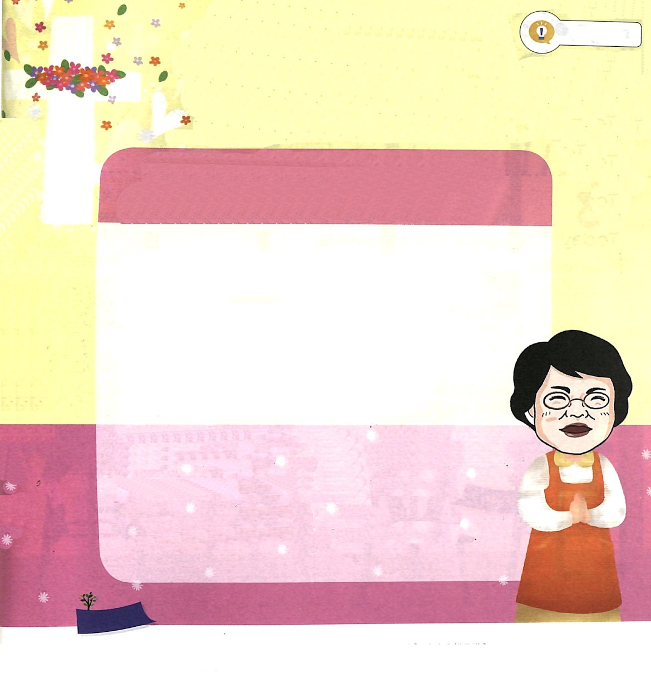
せんきょうの しゅくふく

使徒8:34～35 宦官はピリポに向かって言った。「預言者はだれについて、こう言っているのですか。どうか教えてください。自分についてですか。それとも、だれかほかの人についてですか。」ピリポは口を開き、この聖句から始めて、イエスのことを彼に宣べ伝えた。

すいようび

この地のすべての人が福音を聞いて、神様に会って救われなければなりません。しかし、宣教はどこでも偶然に起きることではありません。神様が決められた時に、イエス・キリストを必要とする人に会うことを言います。そのように、ピリポとエチオピアの宦官の出会いは、神様の計画の中で起きた、奇跡のような事件でした。
聖霊に導かれるために教会堂を探していたピリポと、礼拝をささげるために行ったエチオピアの宦官のあゆみは、すべて神様の計画の下でなされました。ピリポはエチオピアの宦官に、イエス・キリストついて説明しました。宦官は、イエス・キリストを受け入れて、水でバプテスマを受けました。そのあと、自分の国に帰ったのでした。
二人の出会いは、ただ一度だけ成されたのですが、聖書は彼らの出会いを最初で最後の出会い、永遠な出会いだと説明しています。言い換えれば、神様がともにおられる宣教の祝福が起きたことを意味します。私たちも、ピリポとエチオピアの宦官のように、神様が願われるときに、イエス・キリストを必要とする人に出会って、私の献金が宣教に用いられるようにしてくださいと祈りはじめましょう。
2015.10.25 インマヌエル聖日2部

でんどう
きょうの
きょうの
いのり
がか27～28
きょうの
みことば
いちにち １しょう かみさまの
みことばを よもう！

ていこくいのりに せいこうしたら チェックしよう
もくそうしよう

なやんでいます

パク・ウヨン牧師夫人！
なやんでいます！

祈りに集中することができる方法を教えてください。
インマヌエルソウル教会/チョン・ミンヒョン

祈りの方法は、人ごとに違っていて、正解はありません。私だけの祈りを見つけることが重要だということです。
ある人は好きな賛美を繰り返して歌う賛美集中祈りをして、またある人は、大きい声で叫んでこそできる集中祈りをします。また、ある人は、呼吸を兼ねた黙想で集中祈りをする場合もあります。いろいろな方法を試してみて、どのようにするときに、いちばん集中がよくできるのかを
見つけなければなりません。はじめは、集中できないならば、声を
出してする方法を使ってみてください。つぎに腹式呼吸を兼ねた
黙想の方法も可能になるでしょう。
祈る姿勢よりもっと重要なのは、祈りの課題です。はっきりとした神様の
約束を握って信仰で求めたら、祈りは集中するようになっています。祈りの課題がぼんやりしているなら、祈る理由もわからず、集中するのも
むずかしいでしょう。時間を決めて、聞いたみことばを握って祈りはじめ
ましょう。いつのまにか、不思議なことに、呼吸をしながらみことばを黙想する自分に会うようになるでしょう。

ふくいんの
おはなしを

きいてくれる？

おいのり
しよう

父なる神様。神様が願われるときに、イエス・キリストを必要とする人に出会えますように。私の献金が宣教に用いられますように。イエス様のお名前によってお祈りします。アーメン
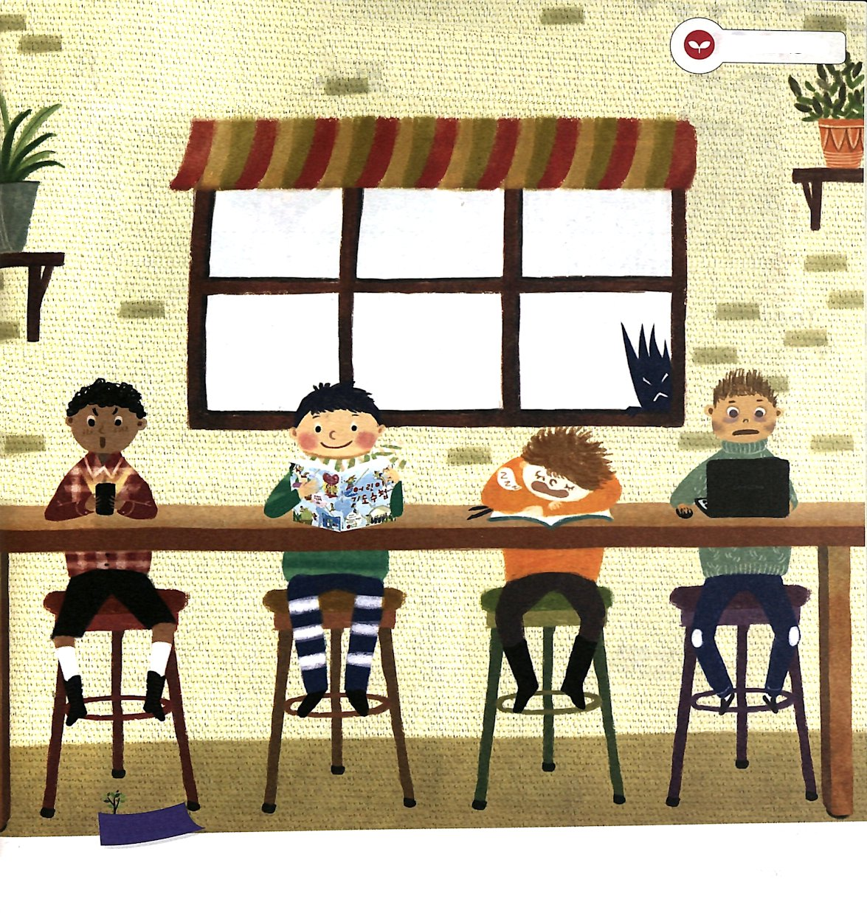
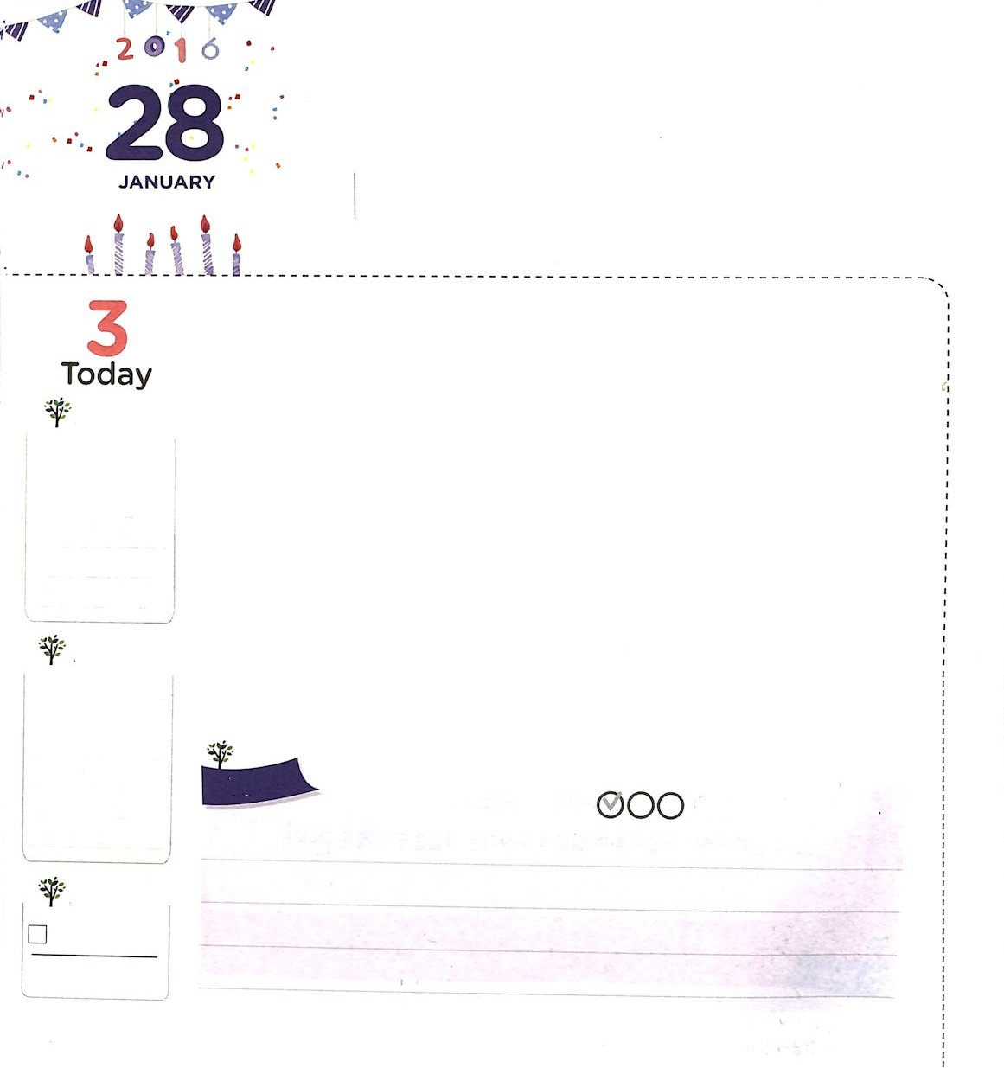
こころと おもいを まもろう

ピリピ1:10 あなたがたが、真にすぐれたものを見分けることができるようになりますように。またあなたがたが、キリストの日には純真で非難されるところがなく、

もくようび

サタンは、私たちをどのように攻撃するのでしょうか。私たちの心と思いが不信仰と心配でいっぱいになるようにさせます。ですから、神様は「力の限り、見張って、あなたの心を見守れ。いのちの泉はこれからわく。」（箴言4:23）と言われました。
創世記3章を見れば、サタンは蛇のからだに入ってエバに「善悪の知識の木の実を取って食べれば神のようになる」とだましました。その瞬間、エバの心と思いはサタンが与える不信仰でいっぱいになりました。結局、サタンの言うとおりに実を取って食べて、神様を離れるようになりました。エバをだまして失敗させたサタンは、今でも私たちの心と思いを攻撃して、神様との約束をのがすように邪魔するのです。
心と思いをよく守る方法は、神様のみことばを握って祈りを持続することです。祈りは、サタンに勝つ強力な武器です。サタンが私の心と思いの機会を利用できないように、毎日、祈ることを忘れないようにしましょう。
2015.10.20 地域伝道弟子訓練メッセージ

でんどう
きょうの
きょうの
いのり
がか29～30
きょうの
みことば
いちにち １しょう かみさまの
みことばを よもう！

ていこくいのりに せいこうしたら チェックしよう
もくそうしよう

みことばを
てきようしよう
つぎの絵の中でサタンに攻撃されにくい子はどれかな？

おいのり
しよう

父なる神様！エバをだましたサタンが、私の心と思いを攻撃しないように、守ってください。毎日、神様のみことばを握って祈る人にならせてください。イエス様のお名前によってお祈りします。アーメン

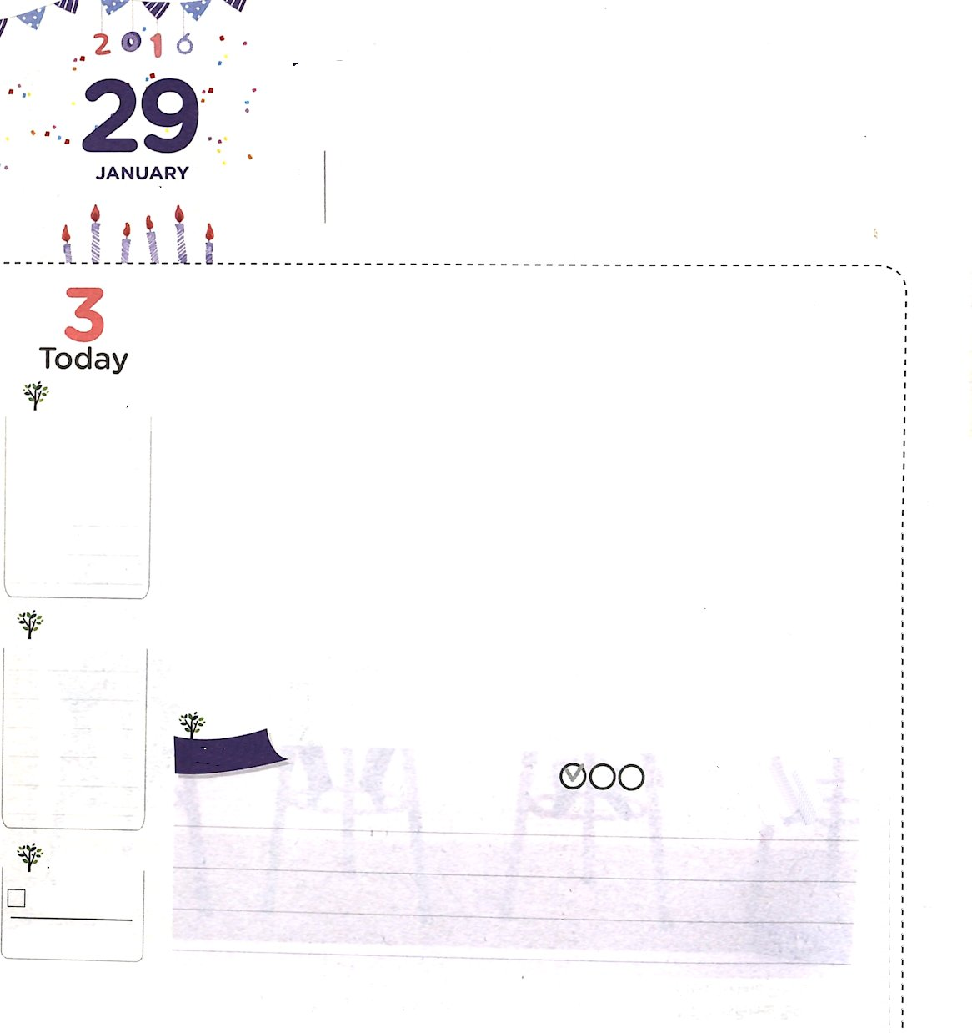
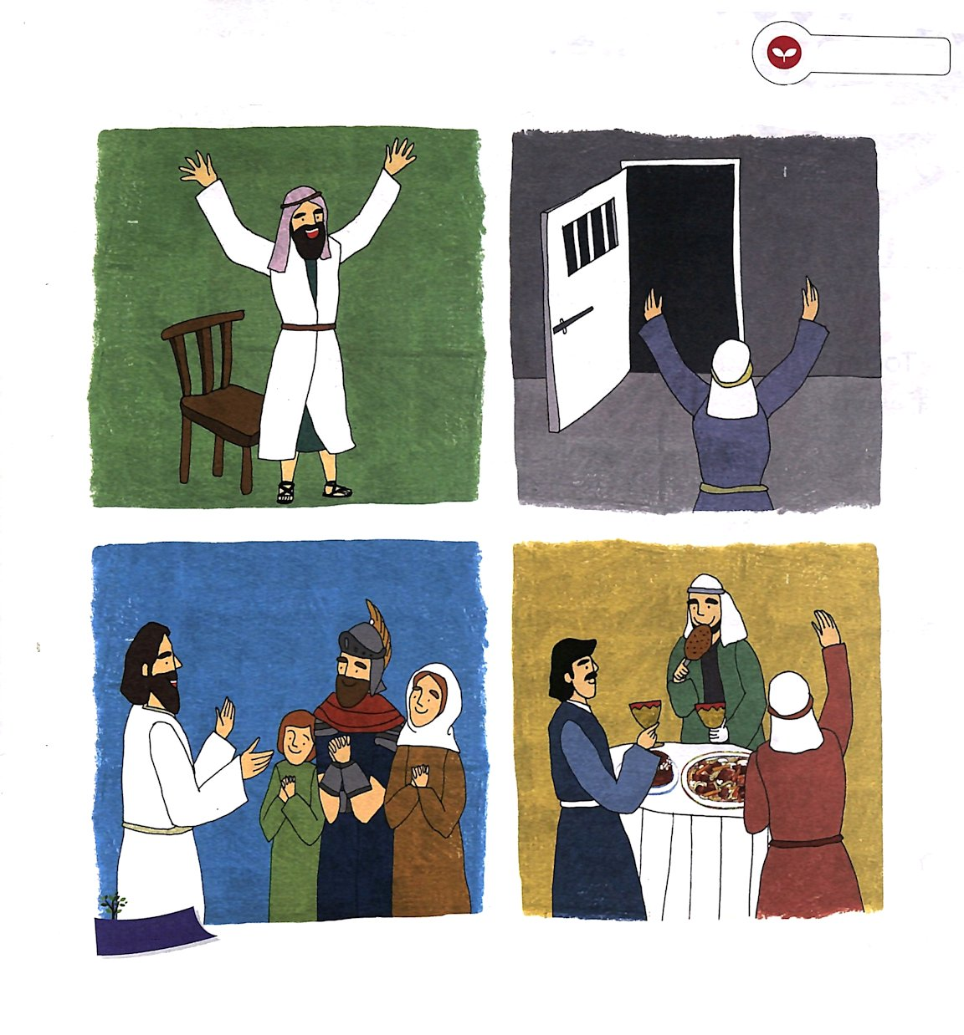
ふくいんの ねを おろせば
きせきの もんが ひらきます

使徒12:11 そのとき、ペテロは我に返って言った。「今、確かにわかった。主は御使いを遣わして、ヘロデの手から、また、ユダヤ人たちが待ち構えていたすべての災いから、私を救い出してくださったのだ。」

きんようび

神様はいつ奇跡の門を開けてくださるのでしょうか。ペテロは、イエス・キリストの契約を握って祈って、聖霊が臨む経験をしました。その日以後、いくら忙しくても、時間を定めて祈ることを忘れませんでした。ついにペテロは、神殿の美しの門の前の足のなえた人がイエス・キリストの御名によって立ち上がる奇跡を見るようになりました。（使徒3:1-10）
一方、ヘロデ王がヤコブを処刑した後、ペテロをつかまえて、牢屋に閉じこめたときのことです。ペテロのために、子どもからおとなまで、みんながひとつの家に集まって祈りをはじめました。ひとつの心、ひとつの思いで集中祈りを始めたところ、牢屋の門が開き、御使いを通してペテロが牢屋から脱出する奇跡が起こりました。（使徒12:1-19）
神様は、私たちが祈りに集中しながら福音の根をおろすとき、奇跡の門を開けてくださいます。私たちの中に福音でない他のものが根をおろせば、神様の計画とは違った道に行くようになります。私たちの生活にもペテロが体験した奇跡が起こるように、切実に祈ってみましょう。
2015.10.20 70人要員訓練メッセージ

でんどう
きょうの
きょうの
いのり
がか30～31
きょうの
みことば
いちにち １しょう かみさまの
みことばを よもう！

ていこくいのりに せいこうしたら チェックしよう
もくそうしよう

おいのり
しよう

父なる神様！足のなえた人が立ち上がり、牢屋の門が開いた奇跡を体験したペテロのように、福音の根を下ろして、祈りに集中する人にならせてください。イエス・キリストのお名前によってお祈りします。アーメン

ペテロと初代教会の人たちの
みことばを
てきようしよう

祈りの時間に起きたことではないのは、なんでしょうか。

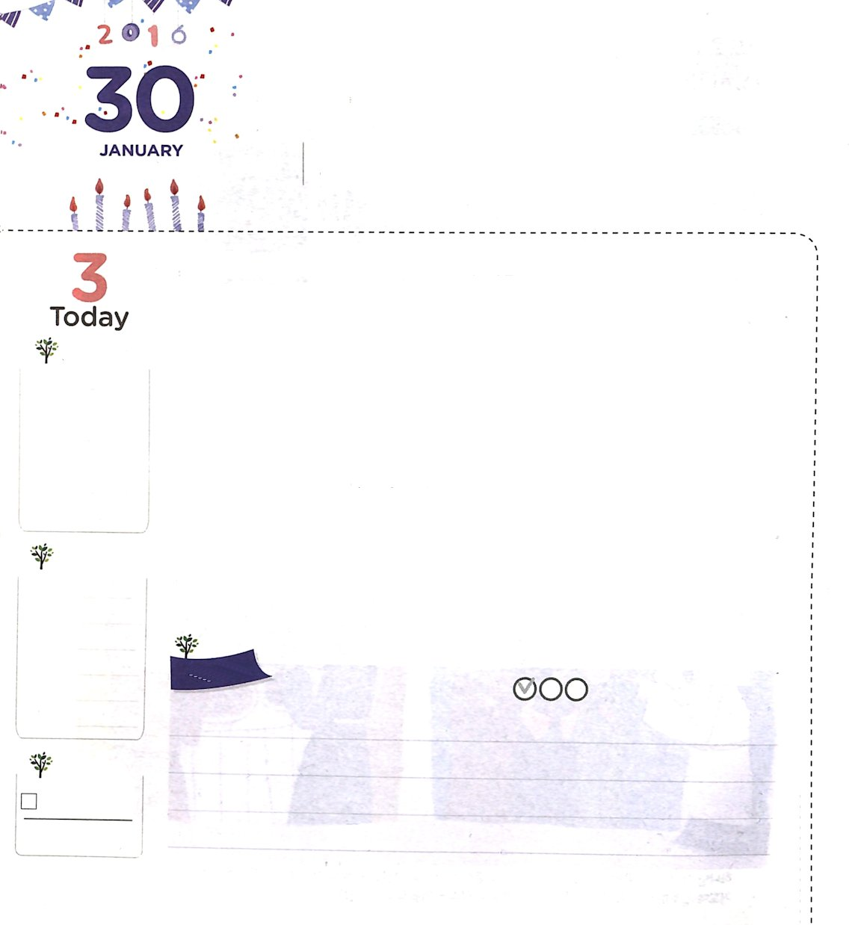
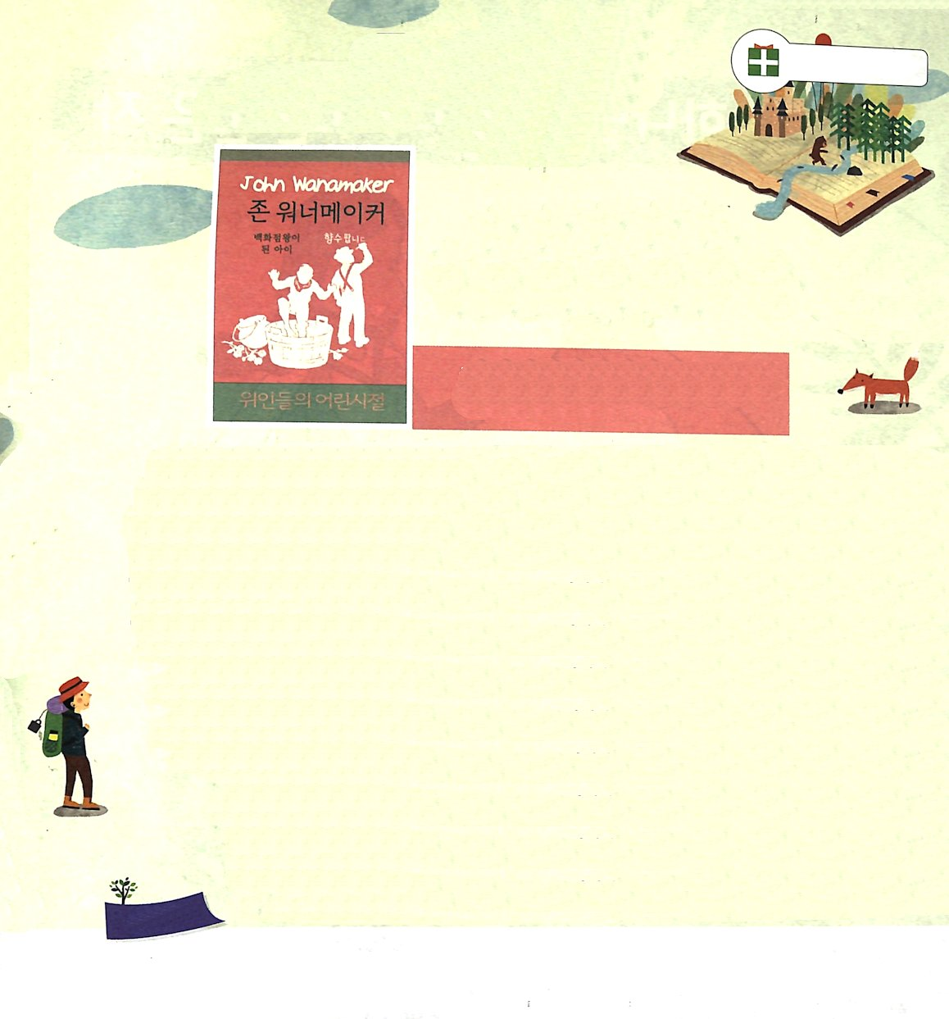
ただしい どくしょの ほうほう

エペソ5:15-16 そういうわけですから、賢くない人のようにではなく、賢い人のように歩んでいるかどうか、よくよく注意し、機会を十分に生かして用いなさい。悪い時代だからです。

どようび

成功した人たちには、共通点があります。みんな本と親しんでいるという点です。読書は、知識を積み重ねて知恵を育てる立派な道案内です。ところが、市販されている本はとても多くて、どんな本から読むべきかわからないときがあります。読書にも正しい方法があるのです。
最初に、年齢に合う本を読みましょう。学校の図書館や、地域の図書館に行けば、年齢によって、必ず読まなければならない本が整理されています。この本からはじめて、読書のおもしろさを味わうようにしはじめましょう。
二つ目、常識を扱った本を読みましょう。子ども新聞、子どもが読まなければならない常識の雑誌を探して読んでみましょう。直接旅行に行かなくても、スマートフォンを見なくても、見聞を広げることができます。
三つ目、私が関心を持っている分野の本を選んでみましょう。もし、絵が好きならば、世界名画全集、美術家の伝記の本などを読んでみましょう。タラントを発見して、実力を具体的に啓発するのに大きい助けを与えるでしょう。
成功した伝道者は、知恵と信仰を同時にそろえた人です。正しい読書方法を通して成功する伝道者になるように挑戦しましょう!
2015.10.28 レムナント伝道学58講

でんどう
きょうの
きょうの
いのり
がか33～34
きょうの
みことば
いちにち １しょう かみさまの
みことばを よもう！

ていこくいのりに せいこうしたら チェックしよう
もくそうしよう

おいのり
しよう

父なる神様！正しい読書方法を通して、知恵と信仰を同時に備えた伝道者にならせてください。
イエス・キリストのお名前によってお祈りします。アーメン

読書旅行

百貨店王になった子ども
ジョン・ワナメーカー
（原書：John Wanamaker: Boy Merchant）

Olive Woolley Burt著

偉人たちの幼い時期を想像してみたことはありますか。よく知られている立派な姿を見れば、普通の人々より豊かな環境で、さらに立派な教育を受けて育ったようだという気がしますね。しかし、予想外に、家が貧しくて、学校にもあまり通えないで、働きながら育った人物がかなり多いのです。
代表的なのが、ジョン・ワナメーカーです。ジョン・ワナメーカーの家は豊かでなくて、彼は幼い時期から勉強より肉体労働をしながら生活しなければなりませんでした。しかし、これはワナメーカーには、立派な学習の機会でした。自然に正直さの重要性を体得するようになって、自分より相手と弱い人のために配慮することをからだで覚えることができたのです。
ジョン・ワナメーカーは、神様をおそれ敬う信仰の人として有名です。彼が素敵なリーダーとして成功したのには、最善を尽くす態度を持ったのと同時に、神様の恵みと働きが非常に大きかったのです。私たちもジョン・ワナメーカーの幼い時期を参考にしながら、福音にあって立派なリーダーに成長することができるように挑戦してみましょう。

訳者注：この本は、原書は英語で、韓国語に翻訳された本はありますが、日本語はありません。
ジョン・ワナメーカーに関する日本語の本は、小牧者出版から出ている「ジョン・ワナメーカー―世界初、史上最大の百貨店王 (聖書が作った人シリーズ)」があります。
ちしきをつもう

